Размышления о путеводителе

Совсем недавно вышел в свет Путеводитель «Воскресенский Ново-Иерусалимский ставропигиальный мужской монастырь». Издан он великолепно- мелованная бумага, цветные качественные иллюстрации. Редкие старинные фотографии интересны и мало известны массовому читателю. Что касается новых фотографий, уже отреставрированных интерьеров, то они впечатляют своей грандиозностью.
Одна из фотографий приведена.
Монастырь отреставрирован так, что вряд ли найдется равный ему как в нашей стране, так и за рубежом. Удивительные интерьеры, довольно похожие на фотографии дореволюционные. Но это уже другой монастырь. И хотя тем, кто многократно посещал монастырь и видел на фотографиях, каким он был до разрушения, трудно к этому привыкнуть, но понятно, что для новых поколений это будет просто огромный и великолепный монастырь.
И однозначно: как прежде, так и теперь, ему нет равных.
Но вернемся к Путеводителю. Начинается он с «Напутствия паломнику» игумена Феофилакта, наместника монастыря. Он желает, чтобы каждый паломник, который взял путеводитель и прошел по святым местам Нового Иерусалима, «духовно преобразился, укрепил свою веру, впитал в себя благодатное веяние и вразумился покаянием».
Мы бы и вразумились, да уж очень много, мягко говоря, неточностей в Путеводителе.
Начнем с того, что монастырь Новый Иерусалим - это не икона всей Святой Земли, а только лишь Храма Гроба Господня. Однако, под Новым Иерусалимом автор понимает всю Русскую Палестину, карта которой приведена на стр. 7 Путеводителя.
Автор и ранее удивляла нас своими смелыми и неожиданными выводами, озарениями, толкованиями.
Например, чего стоит вывод (стр. 10), что Храм Гроба Господня разделен между конфессиями, а монастырь Новый Иерусалим –нет, поэтому последний знаменует собой торжество православия. Считаем такое сравнение неудачным.
Храм Гроба Господня в Палестине древней- величайшая святыня христианства, место земных страданий, смерти и воскресения Спасителя , остается Величайшей святыней , даже если он был разделен между конфессиями. Это разделение просто не имеет никакого значения.
Коробит наименование Святейшего Патриарха Никона после его ссылки «схимонахом Никоном» (стр. 12).
Но это еще цветочки.
Оказывается, по мнению автора, Святые врата Новоиерусалимской обители –восточные, «в воспоминание о Золотых вратах Иерусалима» (стр. 22).
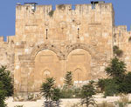
Золотые ворота Храма Гроба Господня (Врата Милосердия или Ответа) , через которые по преданию в Иерусалим въехал Спаситель на белом ослике, уже много лет замурованы. Согласно еврейской традиции, именно через них с Масличной горы должен попасть в город Мессия. Поэтому турки по приказу Сулеймана Великолепного, известного нам по фильму «Великолепный век», заложили эти ворота, чтобы преградить ему путь. А вот Красные и Судные врата в Храме Гроба Господня и у нас, в Новом Иерусалиме, похожи необыкновенно.
Поэтому откуда взялась связь наших святых врат с Золотыми вратами Иерусалима, знает только автор Путеводителя. Однако, это не единственное откровение автора. Оказывается три пролета врат возводят ум (что касается автора, то в этом сомнений нет), к ограде описанного в Апокалипсисе Иерусалима, где с востока трое врат (стр. 22). Так ведь трое врат, а не пролетов…
Фантазия автора простирается значительно дальше . Сравнений так много, а символических значений просто не счесть, что возникает вопрос: А читал ли это кто-то еще, кроме автора?
«Надвратной церкви соответствует трапезный храм Рождества Христова у западных врат обители, что указует на глубочайшую смысловую связь между пришествием в мир Спасителя и его шествием в Иерусалим на вольную смерть ради искупления человечества». Можно цитировать удивительные «открытия» автора просто подряд.
О Надвратной Церкви (стр.25):
«Среди изобразительных мотивов резьбы привлекают разнообразные плоды, в том числе гроздья винограда, гранаты и груши. Это распространенные в искусстве Нового Иерусалима Христологические символы. Церковные песнопения прославляют нашего Иисуса Христа как «Грозд зрелый… вино источаюзщий, души веселящее…»
Груша символизирует вочелолвечение Спасителя, две его природы- божество и человечество, а также любовь Христа к человеческому роду».
Чтобы не впасть в кощунственную ересь, предоставляем читателям самим разобраться с фруктами, описанными Зеленской Г.М.
Описывая ограду, автор пишет: «На уступе расположены бойницы навесного боя, откуда наступающих поливали кипящими смолой, водой и маслом».
Интересно бы уточнить, кем были наступающие и кто их поливал кипящими жидкостями. Хорошо, что ограду построили уже после кончины Святейшего Патриарха Никона, а то бы нынешние его недруги приписали бы ему еще и эту жестокость, наряду с другими вымышленными винами.
Расположение глав собора, по мнению автора «символизирует связь небесного с земным, знаменует и Воскресение Христово…» То же самое симврлизируют лестницы.
Рог изобилия, изображенный в храме колокольни символизирует … (никогда не догадаетесь) «Царство Небесное, где обитают праведники, принесшие обильные плоды духовных добродетелей». Большое место отведено описанию колоколов, вновь созданных, очевидно, при активном участии автора. Некоторые изображения на колоколах вызывают вопросы.
Но, как пишет автор «за колокольней открывается трехъярусная ротонда, чья круглая форма символизирует жизнь вечную». Просто диву даешься символотворческому мышлению автора…
Дальнейшее цитирование может уже являться греховным.
Описываются изразцы (стр. 43):
«Поскольку Богородица знаменует земную Церковь, то семь лепестков крина могут указывать на семь даров Святого Духа, семь церковных таинств и семь Вселенских соборов».
Оказывается, пальмовые ветви символизируют жизнь вечную (стр. 43).
«Крестовидные цветы имеют тройное завершение лепестков, что возводит ум к Трисветлому существу Пресвятой Троицы».
Бесконечное множество символических прозрений автора в изразцах вызывают глубокое недоумение.
Откуда автору известно, что облик припадающего Патриарха Никона на иконе Спаса Вседержителя не совпадает с его внешним обликом (стр. 54)- остается загадкой.
Кощунственное вскрытие гробницы Патриарха Никона, фотографии разверзнутой могилы могут «символизировать» только одно- отсутствие почитания Святейшего Патриарха. Неужели сложно было придать гробнице хотя бы первоначальный вид? Если бутылка в гробе датирована 1977 годом, то может быть, задастся вопросом, кто же ее вскрывал?. Музей в это время был и должен был контролировать ситуацию.
Если в 1936 году гробница вскрывалась, и музею это было известно, то зачем кому-то было ее повторно вскрывать в 1977 году? Если искали ценности, то должно было быть известно, что если вскрывали в 1936 году, то ценностей нет.

Описание северной части некрополя ( стр. 99) вызывает возражения. В 60-х годах прошлого века кладбище в левой от входа части территории было снесено бульдозером, а некоторые плиты разложены справа, в северной части.
Глядя на фото этого «северного некрополя», любой, даже несведущий человек понимает, что так близко не хоронят людей. Но в ряду символических озарений автора это не так уж и важно.
Мы еще помним, как горячо отстаивал автор идею «проекта Патриарха Никона», успели даже сбить лепнину, которая якобы, как и вообще баррочный стиль, не соответствует идее Русской Палестины. Здравый смысл восторжествовал, лепнина была сделана заново. Однако, Кувуклия , сердце монастыря, предстает именно в псевдопрусском стиле. Обидно. Ведь Патриарх Никон стремился воспроизвести именно Храм Гроба Господня, а не русские храмы.

Полагая недостойным (непонятно, чего) творения Растрелли, люди, вершащие сегодня судьбу великого Монастыря, отбрасывают и его историю.
Якобы барочный стиль, созданный в XVIII веке во втором историческом строительном периоде под руководством выдающегося архитектора графа Растрелли – это пошло и не соответствует идее Русской Палестины.
Приведем свидетельство посетившего Монастырь в 1675 году Койэта: «Нас повели ко гробнице Христовой, которая очень прекрасна и во всех частностях устроена так, как говорит священное писание, в темницу Петра и во все церкви, даже в те, где патриарх обыкновенно совершал свою службу. Все они были великолепны, с драгоценными изображениями святых, украшенными дорогими камнями».
В 1975 году, хотя Патриарх и был в ссылке, но без него в монастыре ничего не строилось. Следовательно, Кувуклия была в основанном устроена при Патриархе Никоне и была великолепно украшена, чего сегодня нет.
А автор в Путеводителе сетует, что только колокольня исполнена в стиле 17 века.
Путеводитель ясно показывает, как опасно единоличное принятие решения по любым делам, даже если человек предельно настойчиво отстаивает свою точку зрения, как автор Путеводителя. Прилагается фото Кувуклии. На ее фоне новая Кувуклия («проект Патриарха Никона») выглядит удручающе.

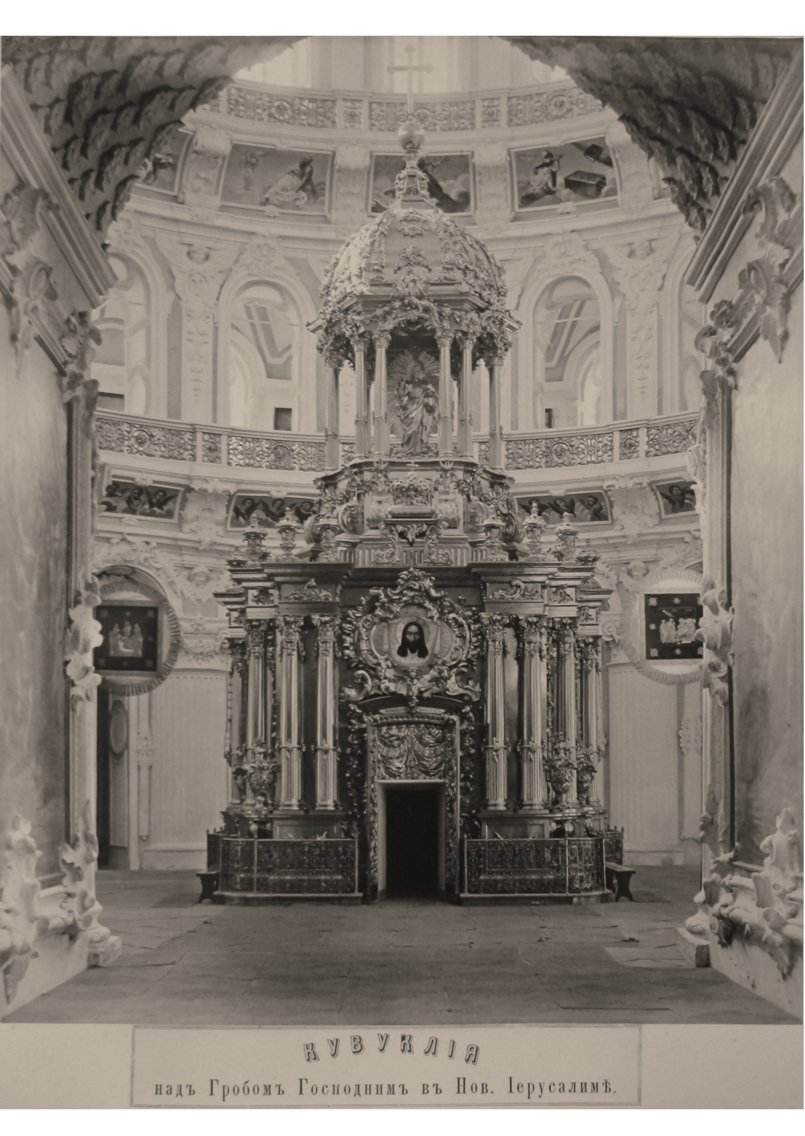

Койэт был членом посольства Кунрада фан Кленка, посетившем Россию в 1675 г. Он оставил дневниковые записи, в которых подробно описал путешествие в Россию этого посольства.

